基于单片机的血氧测量仪设计
目录
1、前言 1
1.1研究背景 1
1.2研究意义 1
2、脉搏血氧仪设计方案介绍 3
2.1 设计原理及整体原理框图 3
2.2各部分器件选择原理 3
2.2.1单片机控制模块 3
2.2.2血氧饱和度测量模块 3
2.2.3测量数值的显示部分 4
2.2.4测量数据超限报警部分 4
2.2.5光感探测模块 4
3、脉搏血氧仪硬件系统设计 5
3.1最小系统设计 5
3.1.1单片机的选用 5
3.1.2振荡电路 5
3.1.3复位电路 6
3.1.4时钟 6
3.2系统操作显示电路设计 7
3.2.1输入键盘 7
3.2.2显示部分的电路设计 8
3.2.3蜂鸣报警器的电路设计 8
3.2.4光敏传感器 9
3.3血氧饱和度测量环节的电路设计 10
3.3.1信号采集电路 10
3.3.2信号的低通放大电路 11
3.3.3信号分离电路 11
3.3.4低通滤波电路 12
3.4其他功能模块 12
3.3.1信号转换部分的设计 13
3.4.2恒流源电路 13
3.4.3与PC机串口通信电路设计 14
4、脉搏血氧仪系统实现的软件设计 17
4.1MCU 软件开发 17
4.2系统主程序流程图 17
4.3子程序设计 18
4.2.1 ADC0809采集数据流程图 18
4.2.2显示部分子程序流程图 19
4.2.5报警部分程序 19
4.3.7光电数据传输程序 20
5、基于proteus软件的仿真实现 23
5.1系统终端的焊接 23
5.2电路测试 24
5.3仿真和编译工具 25
5.4硬件电路仿真输出波形 25
结论 28
参考文献 29
致谢 30
附录 31

1、前言

1.1研究背景
随着人们生活水平的提高，饮食结构的改变以及工作压力等造成的体育锻炼的减少，肺心病已成为严重威胁中老年人身体健康的一种常见疾病。缺氧在临床上重要特征是血氧饱和度（SpO₂）显著下降，因此，监测人体 SpO₂的变化对肺心病的预防和治疗有重要的作用。传统的脉搏血氧饱和度检测系统多是通过模拟技术完成信号调制解调、双光束分离、交直流分离、滤波放大、脉搏波检出等一系列工作的，这种方法不仅硬件复杂，而且增加了系统不可靠和不稳定因素。
在临床实践中，估计动脉氧合能力有多种方法，最常用的是取动脉血，但这种方法需要动脉穿刺或者插管，且不能连续监测。无创伤检测动脉血氧饱和度的方法，是一种采用脉搏血氧测量法的动脉血氧饱和度测量方法，它的特点是能够在无创伤条件下实现连续测量动脉血氧饱和度，使用方便，应用前景广泛。
本论文目标就是研制一种低功耗、便携式生理信号采集系统，以单片机为主要的控制系统，开发了一套数模结合的采集和处理板块，并把它运用到实际的情况中，具有现实意义，在医疗资源不充分的情况下能够有效对医疗资源的合理分配改善，并节省一定的医疗费用。

1.2研究意义
人体的新陈代谢过程是生物氧化过程，而新陈代谢过程中所需要的氧，是通过呼吸系统进入人体血液，与血液红细胞中的血红蛋白(Hb)，结合成氧合血红蛋白(HbO2)，再输送到人体各部分组织细胞中去通过连续或间断地监测血氧饱和度可以对人体携带氧的能力进行估计，同时，其又是判断人体呼吸系统、循环系统是否出现障碍或者周围环境是否缺氧的重要指标，在手术麻醉、监护室急救病房、病人运动和睡眠研究、以及慢性呼吸循环系统疾病患者的监上都有着重要的作用。
传统的血氧饱和度测量方法是先进行人体采血，再利用血气分析仪进行电化学分析，测出血氧分压PO：，计算SpO₂
：。这种方法比较麻烦，且不能进行连续的监测。因此，一种采用无损光谱学连续检测人体的血氧含量的方法应运而生。其基本原理是根据组织对光的固有特性，利用光在组织中传播的效应来获取和研究生物组织生理的、代谢的有用信息，安全、可靠、对肌体无损，具有广泛的研究应用前景和重要的实用价值。

2、脉搏血氧仪设计方案介绍

2.1 设计原理及整体原理框图
人体血氧饱和度测量仪主要由STM32单片机主控部分、血氧饱和度测量部分、数据显示部分和超额报警部分等部分组成。对反映人体健康状况所必须的数据可以通过该设计的仪器来显示，同时对出现测量数据的超限情况可以及时报警。下图2.1是关于此次设计方案的模块图。
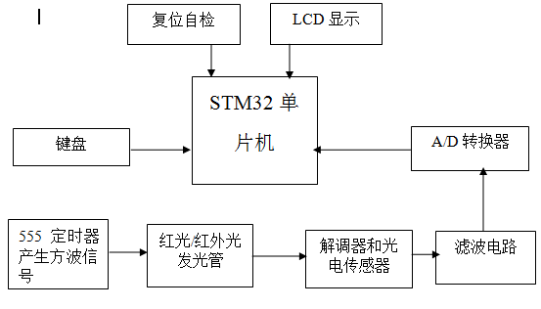图2.1 血氧饱和度测量仪的模块组成框图

2.2各部分器件选择原理
从上述的设计方案框图可以看出，本次设计方案包括6个主要部分，分别是单片机、血氧饱和度测量部分、显示部分以及超额报警部分。

2.2.1单片机控制模块

本设计单片机模块选用STM32。STM32是TI公司主打的一款超低功耗的16位单片机。根据所检测到的每路光脉冲周期及其波动量计算出相应的直流分量和交流分量，从而按通常的脉搏血氧仪求得容积脉搏波数据，脉搏血氧饱和度及心率值。

2.2.2血氧饱和度测量模块
本系统设计利用指套式的光电传感器，实现了光电隔离，最大限度地减少了对后续相关电路的干扰。有关血氧饱和度测量模块的流程原理可参照下图2.2，信号采集过后还需放大和整形，所以外接辅助电路自然包括这三个电路。用到放大电路来将信号放大，但因为采集信号过程中可能存在干扰，接下来就需要调整这个电信号波形的电路，经过这两个电路的处理结果出来的将是一个接近完整的方波信号，然后将该信号送入单片机中进行相关处理，最后将处理的结果显示在显示屏上面。
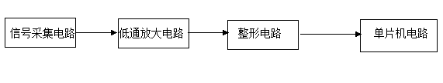
图2.2 血氧饱和度模块信号采集原理流程图

2.2.3测量数值的显示部分
本次设计的脉搏血氧仪的一大期望功能就是尽量清晰的将测量的三组数据同时显示在一个屏幕上。根据设计需求的同时显示多组数据的效果，所以最终选择液晶显示屏。考虑到所要显示的三组数据，选择LCD1602液晶显示屏，有利于更加方便的区分显示的内容，对有效的传递信息具有重要的意义。

2.2.4测量数据超限报警部分
本次设计的测量仪将采用蜂鸣器作为报警装置。蜂鸣器是一个常见的搭配单片机的报警装置，通过单片机编程控制，来在出现超限的测量数据时发出警报提醒测量者。所以一旦测量的血氧饱和度值中数据异常时，蜂鸣器就会发出报警声响，从而来提醒人们身体出现异常了。

2.2.5光感探测模块

在对经过组织的透射光做光电转换后，提高了系统的检测范围，单片机控制发光管工作状态以产生红外光、红光双光束脉冲调制信号，另外完成光增益自动调节功能，光增益自动调节的目的是为了满足不同患者脉搏强弱、皮肤厚薄、皮肤光洁度以及皮肤颜色等存在巨大差异的要求。

3、脉搏血氧仪硬件系统设计

3.1最小系统设计

3.1.1单片机的选用
STM32系列是为要求高性能、低成本、低功耗的嵌入式应用专门设计的ARM Cortex-M3内核。
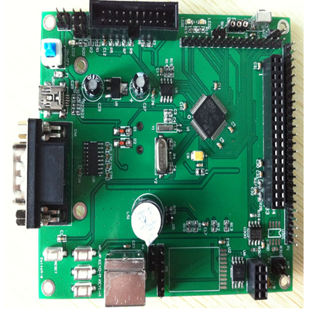
图3.1 STM32开发板
在引脚功能和应用软件上是兼容的。这就使得开发人员在使用STM32系列微控制器时，不必改动PCB就可以根据需要随意更换器件型号。在中断的压栈阶段，更高优先级的中断可以不耗费任何额外的CPU周期就能完成嵌入低优先级中断的动作。STM32的每一个定时器都具备4个捕获比较单元，而且每个定时器都可以和另外的定时器联合工作以生成更为精密的时序。

3.1.2振荡电路
晶振为16MHz（频率可设置，可满足不同外部设备的驱动）。8MHz RC电路。40 kHz的RC振荡电路（可外接振荡电路，也可利用自身具有的振荡电路）。CPU时钟具有校准功能，由的32kHz的晶振单独完成。
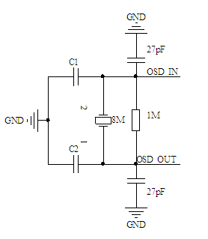
图3.2 振荡电路

3.1.3复位电路
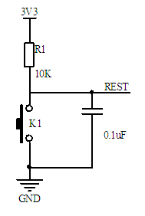
图3.3 复位电路
Stm32是低电平复位并且每次上电是会复位一次，所以系统上电之后默认情况下其RST脚应该为高电平。其电路如图3.3所示。R1位上拉电阻，REST为单片机复位引脚，当按键K1按下RST引脚输出低电平，此时系统复位；当复位按键K1没按下时，由于RST直接接在上拉电阻上，默认为高电平，所以系统正常工作。

3.1.4时钟
系统的时钟在系统在工作前，先需要时钟的设定，一种是利用
内部8MHz的晶振作为CPU时钟源。STM32还可以选择一个时钟信号输出到MCO脚(PA8)上，可以选择为PLL输出的2分频、HSI、HSE、或者系统时钟。另外可以选择一个外部的4-16MHz时钟源，STM32在时钟的检测十分严格，会实时监控当与控制器被禁止那么软件中断管理也会跟着被禁止。还可以在PLL时钟的中断管理设定时钟。多个预比较器可以用来配置AHB频率，包括高速APB2和低速APB1，高速APB最高的频率为72MHz，低速APB最高的频率为36MHz。
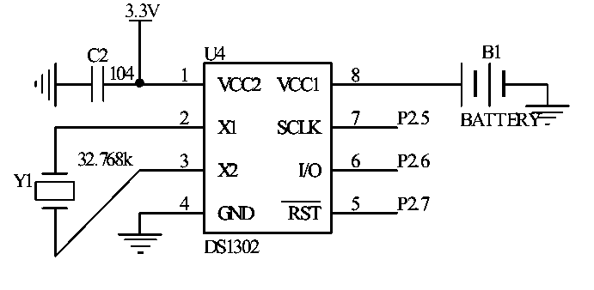
图3.4 时钟模块硬件电路图

3.2系统操作显示电路设计

3.2.1输入键盘
本设计采用单片机控制器处理，按键是采用行列式键盘。键盘是最常见的人机接口设备，微机控制器通过键盘可以输入各种操作指令和数据，单片机控制器捕捉关键信息，与单片机控制器进行相应的处理。键盘在系统作用手动设灯亮时间、紧急情况处理。独立式按键是直接用I/O口线构成的单个按键电路，其特点是每个按键单独占用一根I/O口线，每个按键的工作不会影响其它I/O口线的状态。独立式按键的典型应用如图3.5所示。
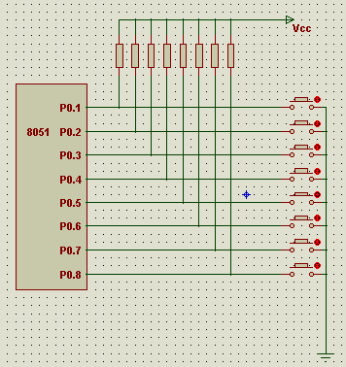
图3.5 独立式按键电路
独立式按键电路配置灵活，软件结构简单，但每个按键必须占用一根I/O口线，因此，在按键较多时，I/O口线浪费较大，不宜采用。键盘采用独立式键盘，单片机的I/O口数可以满足该键盘，并且可以完成题目中的所要求的设定时间、紧急情况控制功能。

3.2.2显示部分的电路设计
本次测量仪系统的显示部分选择的LCD1602液晶显示屏，用来实时的显示测量结果和血氧容积波的波形。而且它每行的各个字符之间都存在一定的距离，这样有利于更加方便的区分显示的内容，对有效的传递信息具有重要的意义。显示部分的电路设计如下图3.6所示。LCD1602各引脚是怎么处理的从图中就可以看见。其余引脚都是与单片机相连接的。比如4引脚是指令端，5引脚是读写操作端。

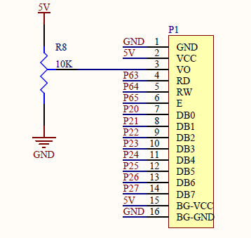
图3.6 液晶显示器的电路图

3.2.3蜂鸣报警器的电路设计
为了方便被监测者和医生及时发现异常，引起他们的注意，当监测到脉率或血氧饱和度超出设定的阈值时，系统需要进行声光报警。本次测量仪系统的超限报警部分相当简单，这里只是在一个I/O口上送出数据来驱动蜂鸣器，能够让蜂鸣器发出声的只有是交流信号。在 LCD 显示屏上会出线报警图标闪烁，同时会通过蜂鸣器报警，蜂蜜器报警电路原理图如图3.7。
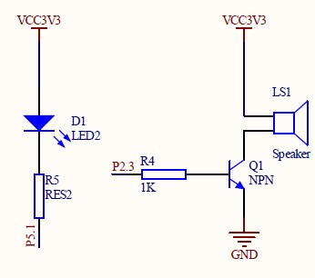
图3.7 蜂鸣器连接电路图

3.2.4光敏传感器
本论文血氧饱和度探头传感器如图3.8所示。发射部分由红光发射管和红外光发射管组成，接收部分由硅光电池构成。
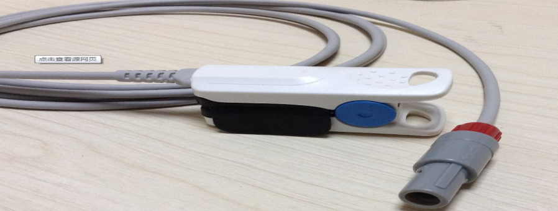
图 3.8 血氧饱和度探头
反射式血氧传感器探头采用的是波长为660nm的红光和波一长为940nm的红外光作为发光二极管进行血氧饱和度的无创检测。发光二级管采用脉冲驱动方式，光敏接收器件用同步脉冲开关把对二个光源的响应信号区分开来，从而避免了相互串扰。根据血液光照透射光的强度将主要由动脉血管的收缩和舒张引起，
以上内容仅为本文档的试下载部分，为可阅读页数的一半内容。如要下载或阅读全文，请访问：https://d.book118.com/236145141234010030

